Команда ____________________
Школа ________ класс________

Интегрированная интеллектуально-развивающаяся краеведческая игра
"В этом доме я живу"
для учащихся 1-х классов

- Станция «Российская семья» (за каждый правильный ответ – 1б, всего – 4б)
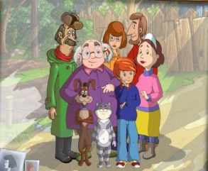
Для выполнения задания перейдите по ссылке

https://learningapps.org/display?v=pqxq3ppmn20
После выполнения сделайте фото с ответами и прикрепите к документу

- Станция «Музыкальная» ( за каждый правильный ответ – 2 б., всего- 10 б)
Отгадайте песню по трем словам. Ответ запишите рядом в скобках.

а) Мама, солнце, нет тебя роднее (__________________)
б) Погода, дом, суета (____________________)
в) Груша, песня, туманы (_____________________)
г) Калина, ручей, парень (_______________________)
д) Улыбка, радуга, облака (______________________)

3. Станция « Большая родня» ( за каждый верный ответ -1 б, всего – 6 б)
Отгадайте ребусы

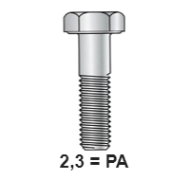

__________________________________ _________________________

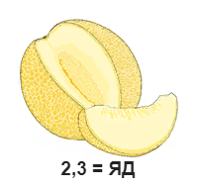

_______________________ _____________________

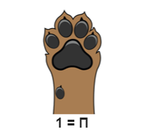
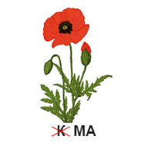

________________ _________________

- Станция « Сказочные вопросы» ( за каждый верный ответ – 1б, всего-10б)
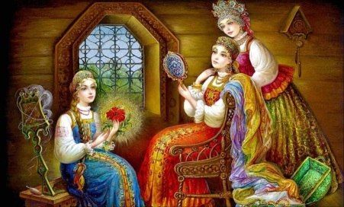
Для выполнения задания перейдите по ссылке

https://learningapps.org/display?v=pnf3ocdjk20

После выполнения сделайте фото с ответами и прикрепите к документу

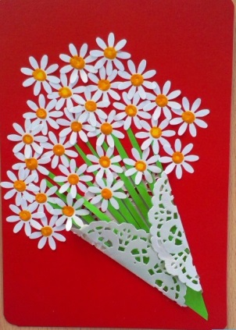
- Станция «Сувенир для милой мамочки» ( оценивается степень самостоятельности, аккуратности , креативности. Всего -6б.)
Задание: сделайте командой поздравительную
открытку для мамы, сфотографируйте ее
и прикрепите к документу.
( приветствуются фото в процессе работы)

Максимальное количество баллов за игру - 36 баллов

Благодарим за участие!!!

